Jméno a příjmení
objednatele
Adresa objednatele

Telefon
E-mail
Datum a lokalita odběru vody
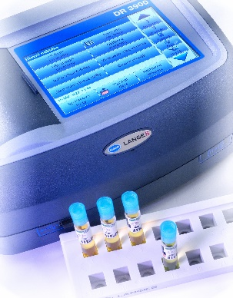 | OBJEDNÁVKA  Akreditovaný rozbor vody v Centrální analytické laboratoři ÚJV Řež

Rozsah rozboru: 6 chemických ukazatelů kvality vody (CHSK-organické znečištění, amonné ionty-fekální znečištění, chloridy, dusičnany, dusitany a železo).

Cena rozboru: pro externí zájemce 1 500,- Kč.

